# ФЕДЕРАЛЬНОЕ ГОСУДАРСТВЕННОЕ АВТОНОМНОЕ ОБРАЗОВАТЕЛЬНОЕ УЧРЕЖДЕНИЕ ВЫСШЕГО ОБРАЗОВАНИЯ

**«САНКТ-ПЕТЕРБУРГСКИЙ НАЦИОНАЛЬНЫЙ ИССЛЕДОВАТЕЛЬСКИЙ УНИВЕРСИТЕТ ИТМО»**

# Факультет безопасности информационных технологий Дисциплина:

«Операционные системы»

# ОТЧЕТ ПО ЛАБОРАТОРНОЙ РАБОТЕ № 5

**“Тестирование ФС”**

**Выполнили:**

# Выполнил:

Ву Тхи Тунг Транг

Группа:N3249





(подпись)

Нгуен Тхи Маи

Группа:N3245





(подпись)

# Проверил:

Савков Сергей Витальевич



(подпись)

Санкт-Петербург

2024 г.

**Запросы**

1. Выбрать 3 (или больше) файловых систем, выбрать методику проверки и найти лучшую из них.  
2. Усложненный вариант:

**Экзотические фс** или экзотические методики проверки

**Name: Kali linux  
Version: 2023.3-virtualbox-amd64  
Ram: 2 GB  
Processors: 2**

**I) Выбрать 3 (или больше) файловых систем, выбрать методику проверки и найти лучшую из них.:**

Я выбираю NTFS, ext4, ReiserFS, BtrFS

Зачем нужна файловая система?

Мы будем сохранять данные в хранилище, называемом файлом, из которого мы легко определим его начальную и конечную точки.

Что такое журналируемая файловая система?

Журналируемая файловая система — файловая система, в которой осуществляется

ведение журнала, хранящего список изменений и, в той или иной степени, помогающего сохранить целостность файловой системы при сбоях.

**a) NTFS**

* NTFS - стандартная файловая система для семейства операционных систем Windows.
* NTFS поддерживает хранение метаданных. Информация о файлах хранится в главной файловой таблице — Master File Table (MFT). Для повышения надёжности файловой системы в NTFS используется система журналирования USN.
* Каталог на NTFS представляет собой специфический файл, хранящий ссылки на другие файлы и каталоги, создавая иерархическое строение данных на диске.
* Ключевые особенности NTFS: NTFS — это гибкая и мощная файловая система, построенная на простой модели файловой системы. Наиболее заметные особенности NTFS включают следующее:

o Восстанавливаемость

o Безопасность

o Большие диски и большие файлы

o Несколько потоков данных

o Общее средство индексации

**б.1) ext**

* Ext для « Extended file system». Это была первая система, созданная для Linux. Ext претерпел 4 основных изменения. Он был представлен в 1992 году и представлял собой масштабное обновление файловой системы Minix. Он далек от совершенства, поэтому многие дистрибутивы Linux больше не поддерживают Ext.

**б.2) ext2**

* ext2 absence of journal makes it comfortable to use on portable flash drives. However, more universal advanced file systems are available nowadays, like exFAT or FAT32. They are more usable with various OS and are comfortable.
* ext 2 не имеет журналирования. Требования к записи и удалению данных низкие, поэтому он подходит для таких устройств, как карты памяти и USB.

**б.3) ext3**

* ext3 похож на ext2, но включает журналирование. Работает быстрее и стабильнее по сравнению с ext2. Он был создан для обратной связи с ext2, поэтому разделы между ext2 и ext3 можно было преобразовать без форматирования.

**б.4) ext4**

* Один имеет встроенную файловую систему ext4, как ext3, ext2 и наоборот. Он был улучшен и включает в себя свежие обновления, которые уменьшили фрагментацию файлов, позволили иметь файлы большего размера и размера, а также имеют отложенное выделение, что выгодно для продолжительности флэш-памяти. В настоящее время это базовая или стандартная версия файловой системы в Linux. В него было внесено много обновлений и доработок, поэтому он широко популярен.
* Для ext4 существует три уровня работы с журналированием:

o Журнал - самый безопасный режим.

o Упорядоченный - этот режим используется по умолчанию во многих дистрибутивах.

o Обратная запись - менее безопасный метод журналирования.

* Особенности:

o Больший размер файлов и файловой системы

o Многоблочное распределение. ext4 использует механизм многоблочного распределения (multiblock allocator, mballoc) который позволяет распределить любое количество блоков с помощью единственного вызова и избежать огромных накладных расходов.

**в) ReiserFS**

* Он был представлен в 2001 году как альтернатива ext4. Это считалось большим прогрессом. Он был настолько инновационным, что Ext4 не мог реализовать большинство своих функций.
* ReiserFS вскоре был заменен на Reiser4. Reiser4 был улучшенной версией, в которой было исправлено множество функций и которая была улучшена в 2004 году. Однако после инцидента в 2008 году с главным разработчиком Хансом Рейзером, который попал в тюрьму, Reiser4 остановился. Эта файловая система не входит в основной список Linux, и маловероятно, что она скоро туда попадет. BtrFS - лучшее решение.
* Это эффективная файловая система, которая очень быстро работает с небольшими файлами. ReiserFS использует специально оптимизированные сбалансированные деревья (B - balanced tree - одно на файловую систему) для организации всех данных файловой системы. Одно это дает большое увеличение производительности, а также снимает ряд искусственных ограничений на размещение файловой системы.
* Она поддерживает журналирование для быстрого восстановления в случае проблем. В основе структуры файловой системы, также как и для ReiserFS лежат деревья.
* Она позволяет помещать небольшие файлы и хвосты файлов в один блок, это снижает занимаемое ими место.

**г) BtrFS**

* Эта файловая система включает в себя пул дисков, автоматический моментальный снимок, прозрачное сжатие и доступность для онлайн-дефрагментации. Изначально он был создан как альтернатива серии ext; кроме того, у него есть что-то общее с прежней файловой системой ReiserFS по умолчанию для Linux. BtrFS часто считают следующей и лучшей версией ext4.
* BtrFS (B-Tree Filesystem) — файловая система для Unix-подобных операционных систем, основанная на технике «Copy on Write» (CoW), призванная обеспечить легкость масштабирования файловой системы, высокую степень надежности и сохранности данных, гибкость настроек и легкость администрирования, сохраняя при этом высокую скорость работы.
* BtrFS поддерживает режим полного журналирования (данных и метаданных), проверку тома без размонтирования и множество других современных фич.

**Сравнения нескольких ограничений**

| Файловая  система | Родная  ОС | Максимальная длина имени файла | Максимальный размер файла | Максимальный  размер тома |
| --- | --- | --- | --- | --- |
| NTFS | Windows | 255 символов | 16 ЭиБ | 16 ЭиБ |
| ext | Linux | 255 байт | 2 ГБ | 2 ГБ |
| ext2 | Linux | 255 байт | 16 ГБ – 2 ТиБ | 2 ТиБ – 32 ТиБ |
| ext3 | Linux | 255 байт | 16 ГБ – 2 ТиБ | 2 ТиБ – 32 ТиБ |
| ext4 | Linux | 255 байт | 16 ГиБ — 16 ТиБ | 1 ЭиБ |
| ReiserFS | Linux | 4032 байт/255  символов | 8 ТиБ | 16 ТиБ |
| BtrFS | Linux | 255 байт | 16 ЭиБ | 16 ЭиБ |

**II) Экзотические фс:**

Iozone is a filesystem benchmark tool. The benchmark generates and measures a variety of fileoperations. Iozone has been ported to many machines and runs under many operating systems. This document will cover the many different types of operations that are tested as well as coverage of all of the command line options.

Iozone is useful for determining a broad filesystem analysis of a vendor's computer platform. The benchmark tests file I/O performance for the following operations. Read, write, re-read, re-write, read backwards, read strided, fread, fwrite, random read/write, pread/pwrite variants.

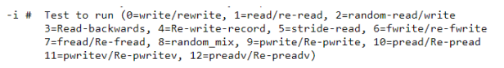

Я буду тестировать с Read, write, re-read, re-write (i = 0 и i = 1)

Write: This test measures the performance of writing a new file. When a new file is written not only does the data need to be stored but also the overhead information for keeping track of where the data is located on the storage media. This overhead is called the “metadata” It consists of the directory information, the space allocation and any other data associated with a file that is not part of the data contained in the file. It is normal for the initial write performance to be lower than the performance of rewriting a file due to this overhead information.

Re-write: This test measures the performance of writing a file that already exists. When a file is written that already exists the work required is less as the metadata already exists. It is normal for the rewrite performance to be higher than the performance of writing a new file.

Read: This test measures the performance of reading an existing file.

Re-Read: This test measures the performance of reading a file that was recently read. It is normal for the performance to be higher as the operating system generally maintains a cache of the data for file that were recently read. This cache can be used to satisfy reads and improves the performance.

**Установка iozone:**

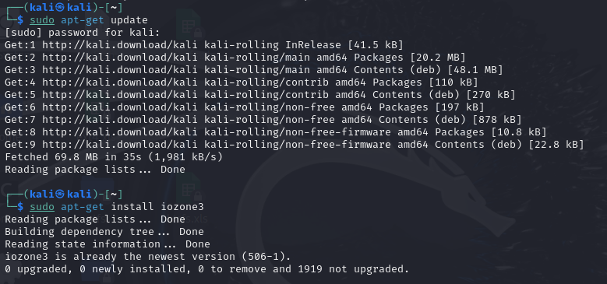

**• Тестирование с ФС ext3:**

С помощью dd создать диск :

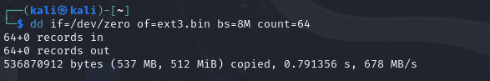

С помощью mkfs создать файловую систему

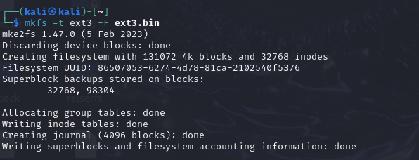

Создать папку и смонтировать фс в папку

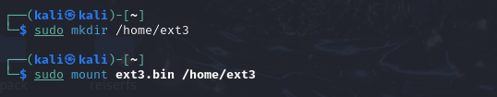

Тестировать с помощью iozone

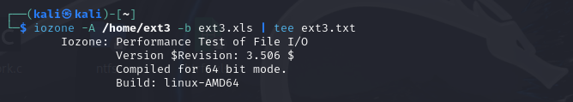

**• Тестирование с ФС ext4:**

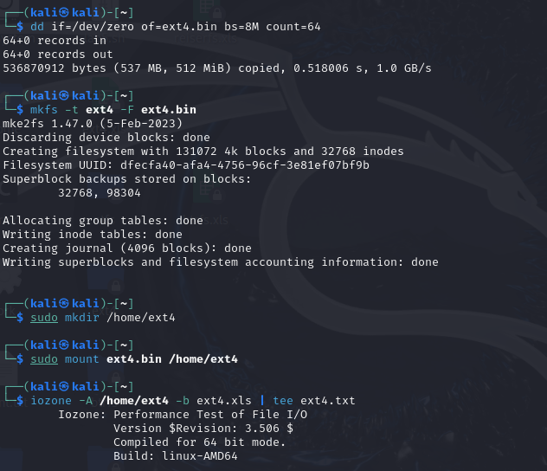

**• Тестирование с ФС NTFS:**

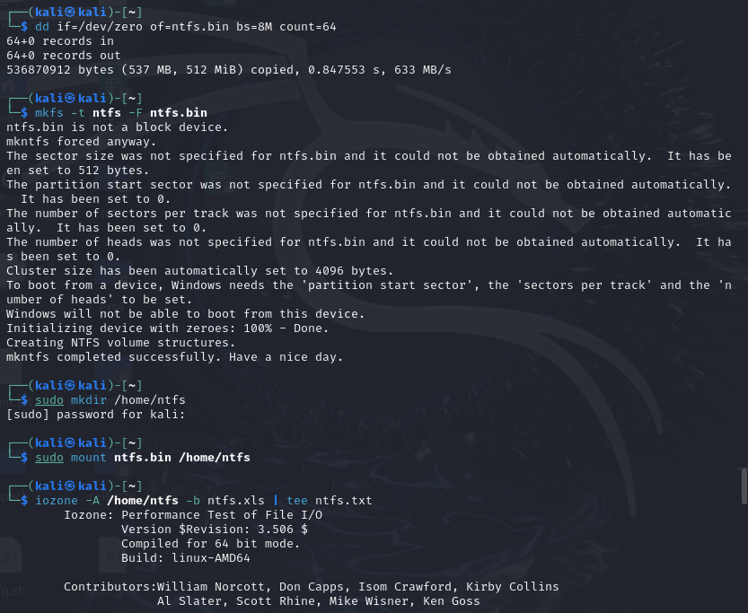

**• Тестирование с ФС XFS:**

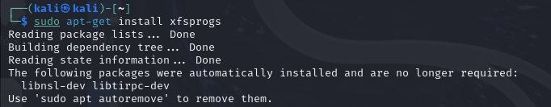

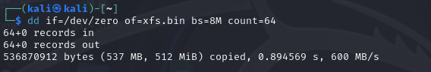

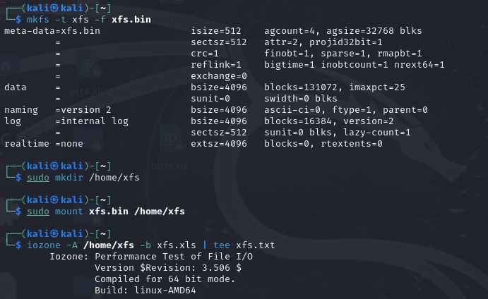

**Результаты**

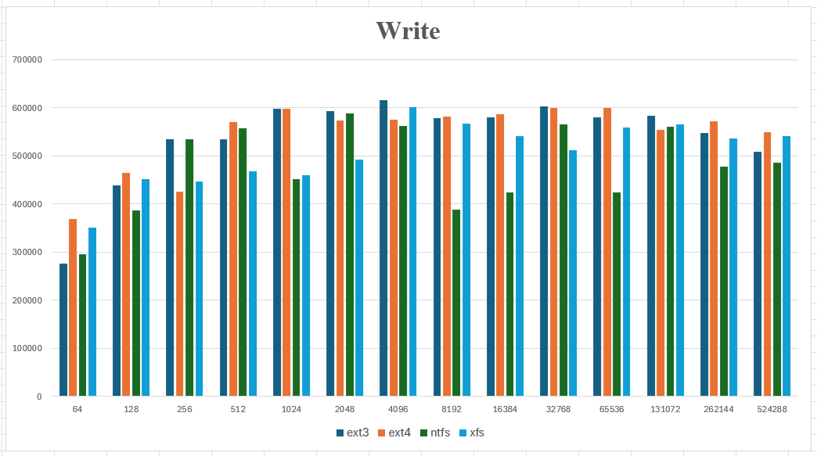

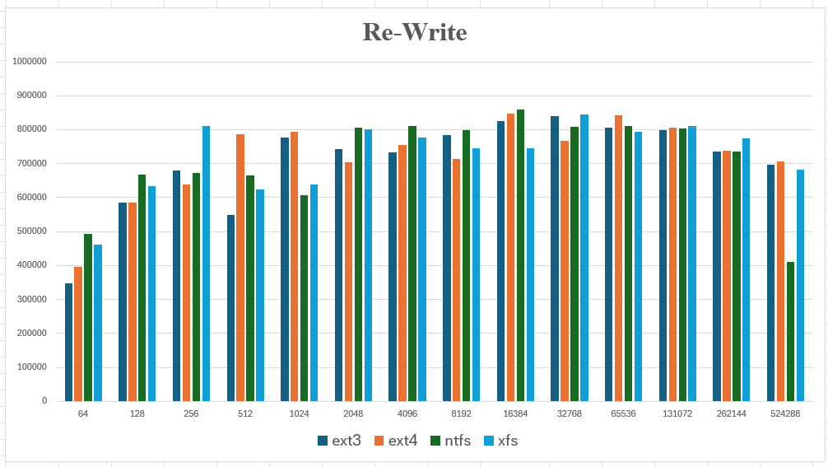

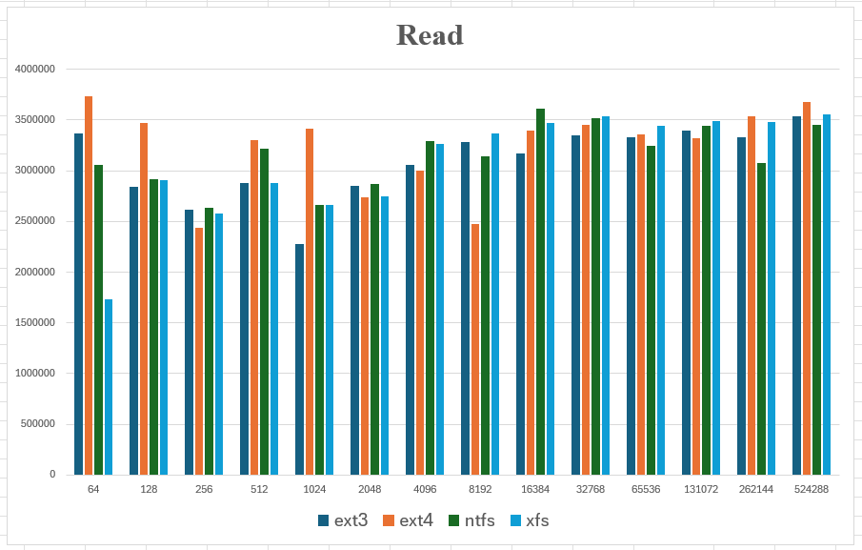

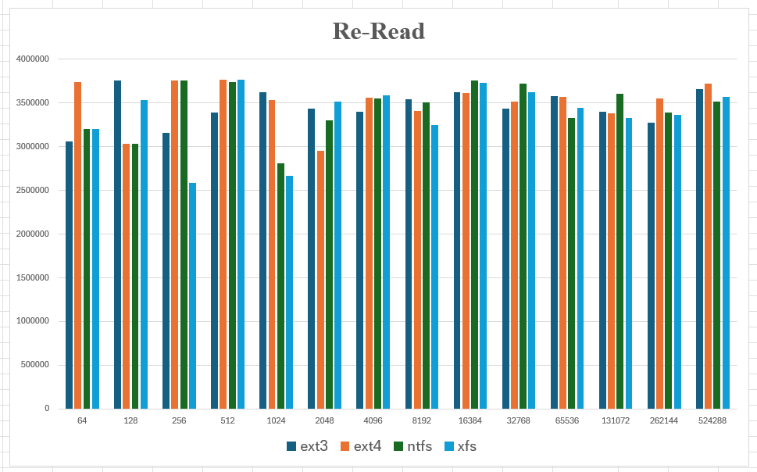

**Вывод по работе**:

* После выполнения лабораторной работы я обнаружил, что ext4 лучше всего подходит для моего компьютера. Помимо ext4, XFS также очень подходит для моего компьютера.